

Verificando o BD eMarket

Vamos praticar em consultas SELECT, com foco em Joins.

Dicas:

* Cada declaração corresponde a uma consulta SELECT.
* Lembre-se de salvar as consultas. SQL.



**Atividade**

Revisão de adesões e funções:

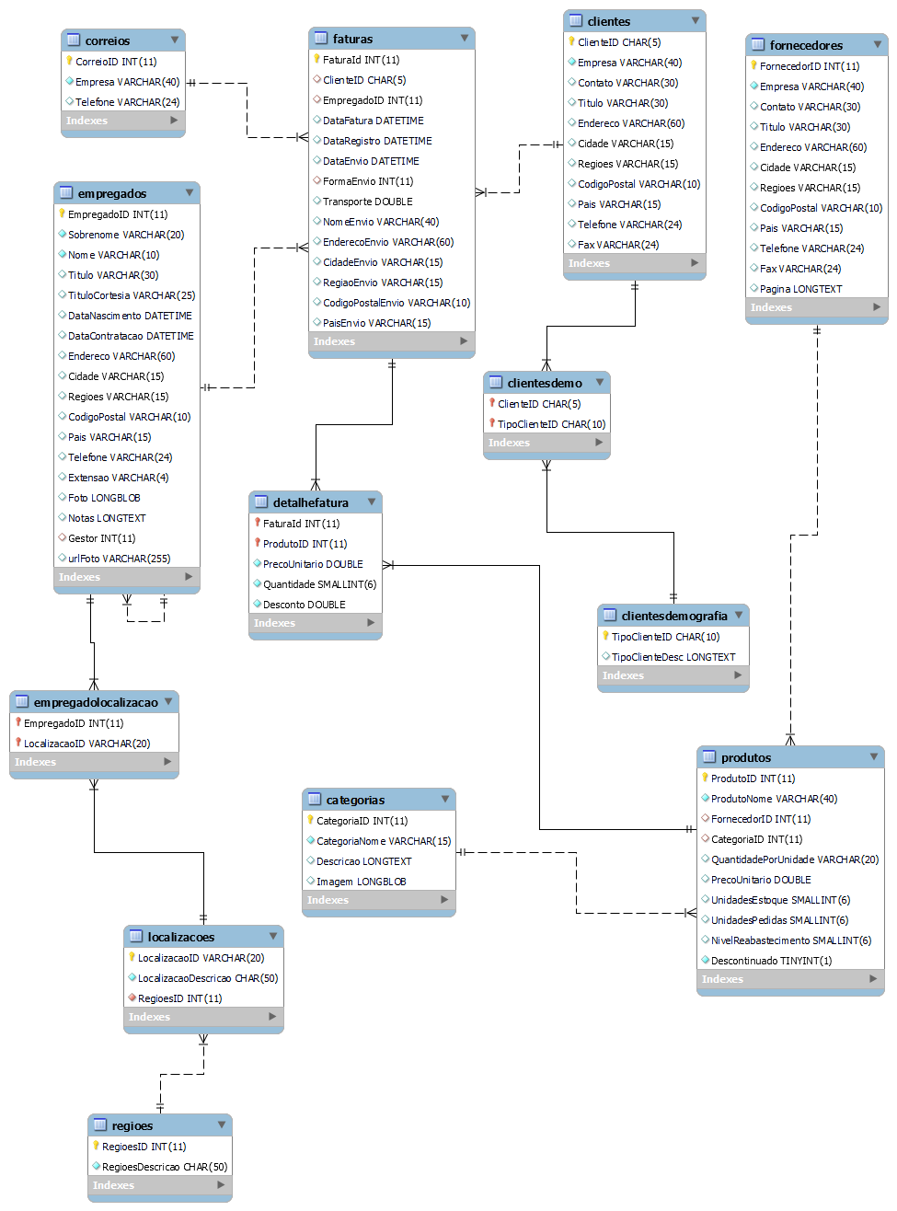



**Consultas**

1. Liste os clientes que fizeram compras durante 1996.

A lista deve conter as seguintes colunas:

* Nome e sobrenome.
* O título é todo maiúsculo.

2. Liste as faturas para as quais a remessa foi para uma cidade diferente da cidade do cliente. Considere apenas os clientes do Reino Unido.

A listagem deve incluir:

* O número da fatura completando com zeros principais 8 itens. Por exemplo, 00001234
* A data da fatura no formato YYYY-MM-DD. Por exemplo, 1996-12-01
* Para a cidade do cliente